Предварительная регистрация для участия в проекте Тотальный тест «Доступная среда»
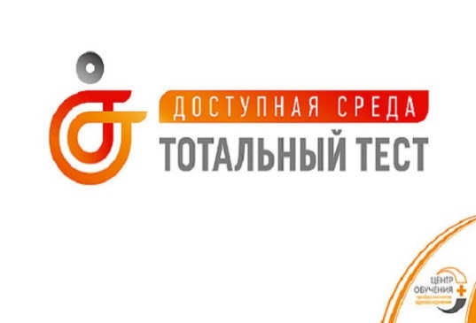
В рамках реализации социального проекта Тотальный тест «Доступная среда», направленного на повышение уровня осведомленности граждан о существующих проблемах и потребностях людей с инвалидностью, в Международный день инвалидов 3 декабря 2020 года планируется провести общероссийскую онлайн-акцию по добровольному тестированию граждан на тему доступной среды и инклюзивного общения.
По итогам Тотального теста «Доступная среда» будут проанализированы результаты участников и перечень регионов-лидеров по уровню знаний в сфере обеспечения доступности объектов и услуг для людей с инвалидностью в целях содействия повышению значений показателей доступности для инвалидов объектов и услуг в субъектах Российской Федерации.
Алгоритм для регистрации участников:
Регистрация осуществляется на официальном сайте проекта http://edu.rirportal.ru/total-test/.
Участникам придет ссылка на личный кабинет, в котором 3 декабря 2020 г. с 10:00 можно будет пройти тест.
Трансляция мероприятия будет размещена на официальном сайте Тотального теста «Доступная среда» http://edu.rirportal.ru/total-test/.
Контактное лицо по вопросам регистрации участников ‒ Наталья Беляева, тел. (951) 542-35-57, office@academia-ds.ru. Наталья

